Обращение начальника управления по Красногвардейскому району Главного управления МЧС России по г. Санкт-Петербургу к жителям района
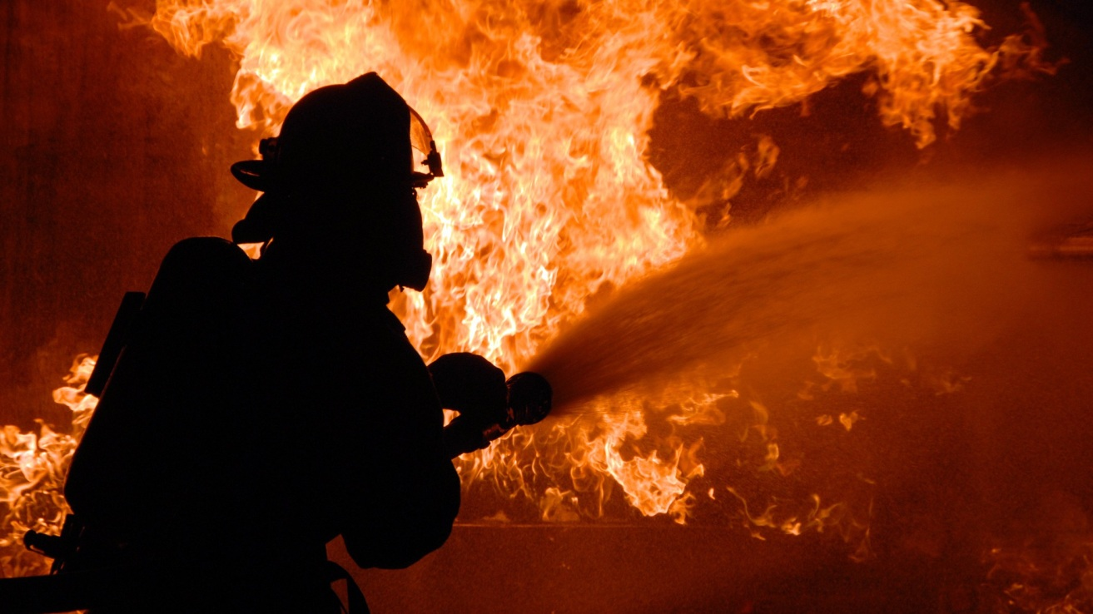
За период с 01.01.2022 по 14.09.2022 оперативная обстановка с пожарами в Красногвардейском районе г. Санкт-Петербурга по сравнению с аналогичным периодом прошлого года (АППГ) характеризовалась следующими показателями:
- зарегистрировано 438 пожаров (за АППГ 389 пожаров);
- погибло на пожарах 7 человек (за АППГ 8 человек);
- получили травмы на пожарах 9 человек (за АППГ 10 человек);
- прямой материальный ущерб причинен в размере 10 846 009 рублей (за АППГ
8 807 926 рублей).
По сравнению с 2021 годом количество пожаров увеличилось, в связи с чем, сотрудники управления по Красногвардейскому району Главного управления МЧС России по г. Санкт-Петербургу большое внимание уделяют профилактической работе с населением, а также проводят инструктажи с персоналом социально-значимых объектов.
Напоминаем, какие правила необходимо соблюдать, чтобы избежать возникновения пожара:
- не допускать эксплуатацию неисправных печей и дымоходов;
- не допускать использование неисправных бытовых электроприборов;
- не допускать перегрузки электропроводки и электросети;
- не оставлять без присмотра включенными в электросеть электрообогревательные приборы, электроплитки, чайники и другие электробытовые приборы;
- не допускать эксплуатации неисправной электропроводки;
- не допускать курение в нетрезвом состоянии в кровати (на диване);
- приучать детей к осторожному обращению с огнем;
- не оставлять детей без присмотра.
Сотрудники управления по Красногвардейскому району Главного управления МЧС России по г. Санкт-Петербургу предупреждают, что халатное и безответственное отношение к выполнению элементарных правил пожарной безопасности может привести к пожару, и как следствие – к потери имущества, крова, а самое страшное – к травмированию и гибели людей!
Помните! Курение в состоянии алкогольного опьянения - это прямая дорога к гибели на пожарах.
В случае возникновения пожара необходимо немедленно сообщить в пожарную охрану по телефону «01» или «101».

